Министерство науки и высшего образования Российской Федерации
федеральное государственное автономное образовательное учреждение высшего образования
«НАЦИОНАЛЬНЫЙ ИССЛЕДОВАТЕЛЬСКИЙ УНИВЕРСИТЕТ ИТМО»

Отчет
по лабораторной работе «Анализ личностных стратегий построения отношений: завершение отношений» «Безопасность жизнедеятельности»

Автор: Пахомов Владимир Юрьевич
Факультет: ФБИТ
Группа: N3150
Преподаватель:
Федорова Антонина Владимировна


Санкт-Петербург
2025

Цель работы: проанализировать личностные стратегии построения отношений.
Задачи работы:
- выбрать стадию отношений для анализа;
- проанализировать выбранную стадию отношений в соответствии с предложенным заданием;
- проанализировать полученные результаты;

Задание №1. Заполнение опросника
Пройдите опросник и обведите то, что вам ближе из двух вариантов.

«В отношениях я …»
- больше уделял(а) внимание себе/больше уделял(а) внимание партнеру;
- развивался(ась), учился(ась) чему-то /деградировал(а), терял(а) навыки;
- стыдился(ась) своего тела / кайфовал(а) от своего тела;
- сдерживал(а) свое недовольство/говорил (а) честно, что не нравится;
- был(а) в паре лидером, управлял(а)/был (а) ведомым(ой), подчинялся(ась);
- чаще шел(шла) на уступки и компромисс
- больше соревновался(ась)/больше сотрудничал(а)
- больше спрашивал(а)/больше отвечал(а) на вопросы;
- больше ревновал(а)/больше доверял(а);
- больше хвалил(а) и восхищался(ась)/больше критиковал(а) и придирался(ась);
- чаще говорил(а), что в партнере ценю/чаще обесценивал(а) партнера;
- больше наслаждался(ась) отношениями/больше страдал(а) в них;
- больше ожидал(а) от партнера чего-то/больше рассчитывал(а) только на себя;
- чувствовал(а) себя живым(ой)/чувствовал(а) себя онемевшим(ей), мертвым(ой);
- проявлял(а) больше инициативы в отношениях/в основном только соглашался(ась) с предложенным;
- чаще старался(ась) держать партнера рядом/чаще давал(а) партнеру свободу;
- чаще помнил(а) обиды/чаще забывал(а) обиды;
- чаще долго над чем-то думал(а)/чаще поступал(а) спонтанно, необдуманно;
- чаще был(а) собой/чаще играл(а) роль и носил(а) маску;
- больше верил(а) в партнера и его успех/больше сомневался(ась) в нем и его способностях;
- чаще благодарил(а)/чаще принимал(а) как должное;
- чаще просил(а) прощения первым(ой)/чаще ждал(а) извинений от партнера;
- чаще заботился(ась) о партнере/чаще пренебрегал(а) его потребностями;
- чаще защищался(ась) от партнера/чаще на него нападал(а);
- больше контролировал(а) действия партнера/больше доверял(а) ему делать самому;
- больше напитывался(ась) отношениями/больше истощался(ась) в них;
- чаще переключался(ась) с проблем и трудностей/чаще на них зацикливался(ась);
- больше отдавал(а)/больше получал(а);
- больше мотивировал(а), поощрял(а) и вдохновлял(а)/больше укорял(а) и делал(а) замечания;
- чаще принимал(а) предложения партнера/чаще их отвергал(а);
- чаще обвинял(а)/чаще брал(а) вину на себя;
- чаще сопротивлялся(ась) тому, что не нравится/ чаще смирялся(ась) с неприятным
Выводы к заданию №1
Ответьте на 4 вопроса: как вам то, что вы выделили? Нравится или хочется изменить? Мог ли/ может ли этот перекос стать причиной разрыва? Что вы собираетесь делать, чтобы не достичь подобного перекоса в будущем?

Не скажу, что мне не нравился порядок моих отношений. Скорее наоборот, я старался сделать всё, чтобы было меньше разногласий. Я всегда старался действовать согласно по мнению партнёра, чтобы всё было так, как он хочет. Для меня на первом месте всегда был партнёр, и мне это не доставляло дискомфорта. Я бы вряд ли что-то менял.
Одними из оглашённых причин разрыва отношений было отсутствие проявления инициативы с моей стороны и недостатка меня в жизни моего партнёра. Это в основном и стало причиной разрыва отношений. Я допускаю такого варианта, но после разрыва выяснилось, что сам партнёр не особо горел желанием выполнять то, чего он же сам требует.
Пообщавшись со своими родителями и друзьями, которые знали нас обоих, я сделал вывод, что причина была не в моём поведении, а в нашем недостатке опыта и в странном поведении моего партнёра. В будущем я не планирую кардинально менять своё поведение, так как объективно дело было не во мне, однако впредь я буду держать нас на равных и не буду ставить кого-то из нас на пьедестал.

Задание №2. Прохождение теста
Выполните онлайн-тест Лазаруса по определению ведущих стратегий поведения в трудной жизненной ситуации и напишите 3 наиболее важных стратегии:
Стратегия 1: Планирование решения проблемы
Стратегия 2: Самоконтроль
Стратегия 3: Бегство-избегание
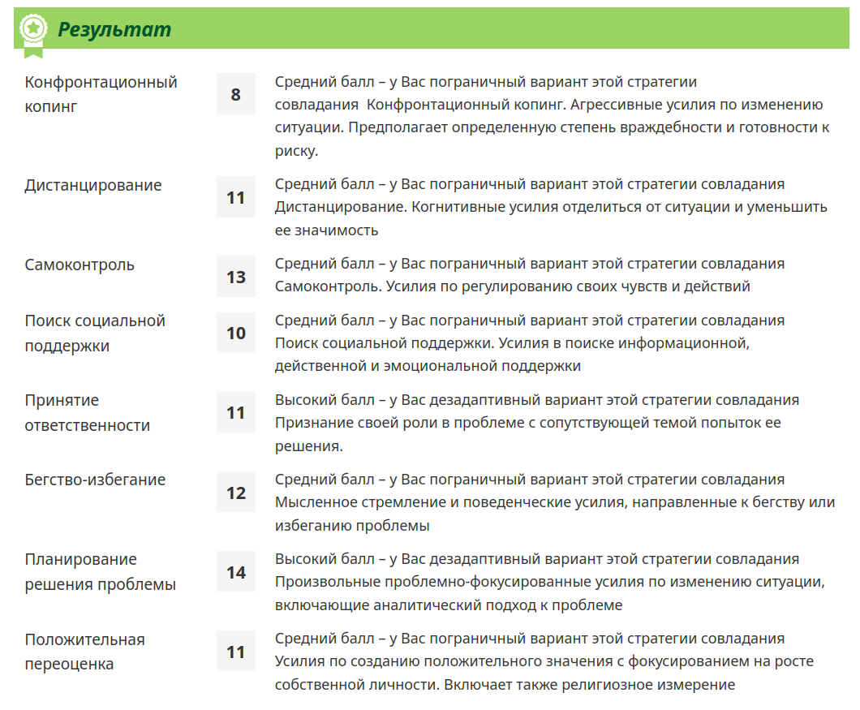
Выводы к заданию №2
Замечаете ли вы свои копинг-стратегии? Как вы относитесь к тому, что они у вас такие?

Я довольно часто стал замечать свои копинг-стратегии. Особенно после разрыва отношений, потому что это позволило мне лучше разобраться в себе. Часто я их замечаю тогда, когда нужно что-то организовать или сделать во время. В принципе мне нравятся мои стратегии, потому что они хорошо ценятся в обществе и позволяют мне «быть на плаву». Меня чаще других могут выбрать для помощи в какой-либо работе или доверить мне какое-либо дело.

